АДМИНИСТРАЦИЯ ПАНОВСКОГО СЕЛЬСОВЕТА
РЕБРИХИНСКОГО РАЙОНА
АЛТАЙСКОГО КРАЯ
ПОСТАНОВЛЕНИЕ
29.06.2020 г. № 21
с. Паново
Об утверждении реестра и схемы размещения мест (площадок) накопления твердых коммунальных отходов на территории муниципального образования Пановский сельсовет Ребрихинского района Алтайского края
В соответствии с Федеральным законом от 06.10.2003 г. №131-ФЗ «Об общих принципах организации местного самоуправления в Российской федерации», с Федеральным законом от 24.06.1998 г. № 89-ФЗ «Об отходах производства и потребления», постановлением Правительства Российской Федерации от 31.08.2018 г. № 1039 «Об утверждении Правил благоустройства мест (площадок) накопления твердых коммунальных отходов и ведения их реестра», на основании Устава муниципального образования Пановский сельсовет Ребрихинского района Алтайского края,
ПОСТАНОВЛЯЮ:
1. Утвердить реестр мест (площадок) накопления твердых коммунальных отходов на территории муниципального образования Пановский сельсовет Ребрихинского района Алтайского края (приложение №1, №3,
2. Утвердить схему размещения мест (площадок) накопления твердых коммунальных отходов на территории муниципального образования Пановский сельсовет Ребрихинского района Алтайского края (приложение № 2, № 4).
3. Признать утратившим силу постановление администрации Пановского сельсовета Ребрихинского района Алтайского края от 30.05.2019 г. № 15
3. Настоящее постановление обнародовать на информационном стенде Администрации Пановского сельсовета, а также на информационных стендах в поселках Лесной, Молодежный, разъезд Паново, и разместить и на официальном сайте Администрации Ребрихинского района в разделе «Сельсоветы» «Пановский сельсовет».
4.Контроль за исполнением настоящего постановления оставляю за собой.
Глава сельсовета О.Н.Аверьянова
Антикоррупционная экспертиза муниципального правового акта проведена.
Коррупциогенных факторов не выявлено.
Главный специалист Администрации Пановского сельсовета Д.В.Газенкампф
Приложение № 1 к постановлению Администрации Пановского сельсовета Ребрихинского района Алтайского края от 29.06.2020 г. № 21

РЕЕСТР
мест (площадок) накопления твердых коммунальных отходов на территории муниципального образования Пановский сельсовет Ребрихинского района Алтайского края с.Паново

N п/п | Данные о нахождении мест (площадок)  накопления твердых коммунальных отходов |  | Данные о технических характеристиках мест (площадок) накопления твердых коммунальных отходов |  |  |  | Данные о  собственниках мест  (площадок) накопления твердых  коммунальных  отходов | Данные об источниках образования твердых коммунальных отходов, которые складируются  в местах (на  площадках) накопления  ТКО
 | Адрес | Координаты | Покрытие | Площадь, кв. м. | Кол-во  размещенных  контейнеров,  бункеров, шт., / объем, м3 | Кол-во  планируемых  к размещению  контейнеров, бункеров,  шт., их  объем
1 | 2 | 3 | 4 | 5 | 6 | 7 | 8 | 9
1 | Алтайский край, Ребрихинский район, с. Паново в 10 метрах на север от территории администрации по ул. Карла Маркса, 22 |  | бетон | 8 | 0/0 | 2/0,85 | Администрация Пановского сельсовета Ребрихинского района Алтайского края, ОГРН 1022202563404 | Ул.Карла Маркса

Приложение № 2 к постановлению Администрации Пановского сельсовета Ребрихинского района Алтайского края от 29.06.2020 г. № 21
Схема размещения мест (площадок) накопления твердых коммунальных отходов на территории муниципального образования Пановский сельсовет Ребрихинского района Алтайского края с. Паново
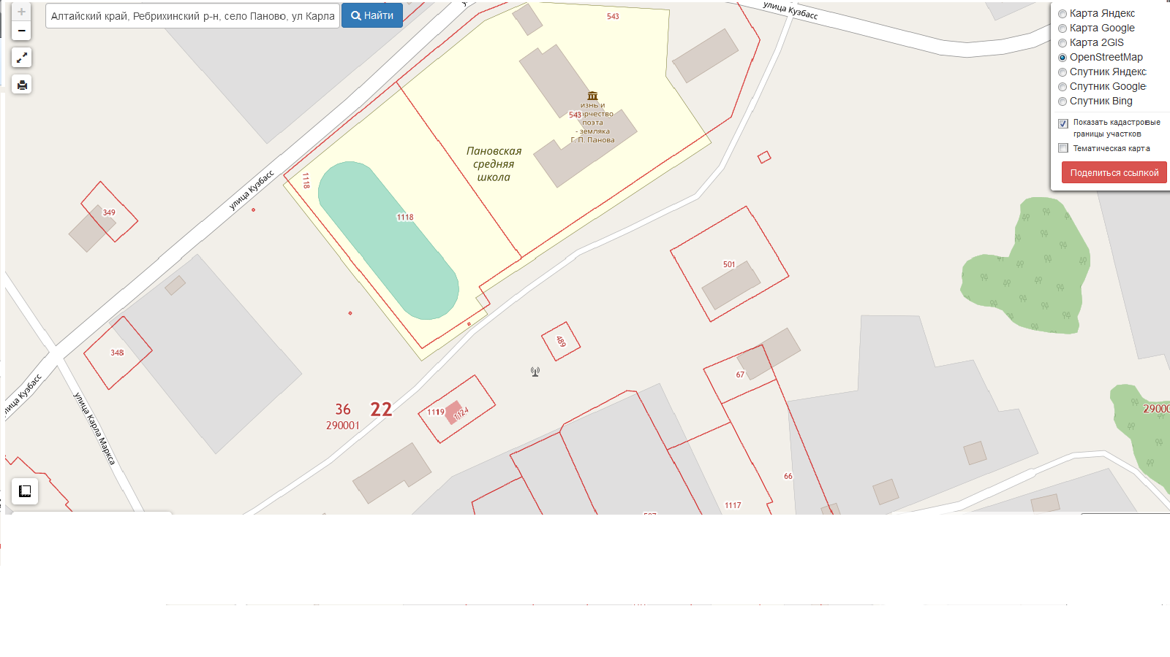
.1
Условные обозначения
. место накопления отходов (контейнерной площадки)
8 номер места накопления отходов (контейнерной площадки ) в реестре

Приложение № 3 к постановлению Администрации Пановского сельсовета Ребрихинского района Алтайского края от 29.06.2020 г. № 21
РЕЕСТР
мест (площадок) накопления твердых коммунальных отходов на территории муниципального образования Пановский сельсовет Ребрихинского района Алтайского края п. Лесной
N п/п | Данные о нахождении мест (площадок)  накопления твердых коммунальных отходов |  | Данные о технических характеристиках мест (площадок) накопления твердых коммунальных отходов |  |  |  | Данные о  собственниках мест  (площадок) накопления твердых  коммунальных  отходов | Данные об источниках образования твердых коммунальных отходов, которые складируются  в местах (на  площадках) накопления  ТКО
 | Адрес | Координаты | Покрытие | Площадь, кв. м. | Кол-во  размещенных  контейнеров,  бункеров, шт., / объем, м3 | Кол-во  планируемых  к размещению  контейнеров, бункеров,  шт., их  объем
1 | 2 | 3 | 4 | 5 | 6 | 7 | 8 | 9
1 | Алтайский край, Ребрихинский район, п Лесной в 20 метрах северней территории дома по улице Молодежная д.10 |  | бетон | 8 | 0/0 | 2/0,85 | Администрация Пановского сельсовета Ребрихинского района Алтайского края, ОГРН 1022202563404 | ул.Молодежная

Приложение № 4 к постановлению Администрации Пановского сельсовета Ребрихинского района Алтайского края от 29.06.2020 г. № 21
Схема размещения мест (площадок) накопления твердых коммунальных отходов на территории муниципального образования Пановский сельсовет Ребрихинского района Алтайского края п. Лесной
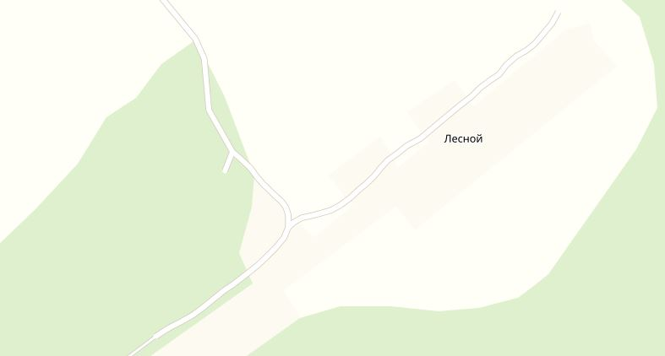
.1
Условные обозначения
. место накопления отходов (контейнерной площадки)
8 номер места накопления отходов (контейнерной площадки ) в реестре

